**一、专利优先审查制度**

《专利优先审查管理办法》（下称“办法”）于2017年8月1日起正式施行。根据该办法第十条，“国家知识产权局同意进行优先审查的，应当自同意之日起，在以下期限内结案：（一）**发明专利申请在四十五日内发出第一次审查意见通知书，并在一年内结案**…”。

“优先审查”可在发明申请提出实质审查请求、缴纳相应费用后具备开始实质审查的条件时提出。

提交“优先审查”请求需满足以下六种情况之一，除了第五点外，优先审查请求书应当由国务院相关部门或者省级知识产权局签署推荐意见：

（1）涉及节能环保、新一代信息技术、生物、高端装备制造、新能源、新材料、新能源汽车、智能制造等国家重点发展产业；

（2）涉及各省级和设区的市级人民政府重点鼓励的产业；

（3）涉及互联网、大数据、云计算等领域施且技术或者产品更新速度快；

（4）专利申请人或者复审请求人已经做好实准备或者已经开始实施，或者有证据证明他人正在实施其发明创造；

（5）就相同主题首次在中国提出专利申请又向其他国家或者地区提出申请的该中国首次申请；

（6）其他对国家利益或者公共利益具有重大意义需要优先审查。

“优先审查”需要的文件：

（1）优先审查请求书；

（2）现有技术或者现有设计信息材料和相关证明文件；

（3）除上述第（5）点外，优先审查请求书应当由国务院相关部门或者省级知识产权局签署推荐意见；

（4）如申请人是企业，需上传加盖公章的营业执照复印件。

值得注意的是，根据国家知识产权局于2019年9月25日发布的关于《专利审查指南》修改的公告的第二十三点，同一申请人同日（仅指申请日）对同样的发明创造既申请实用新型又申请发明的，对于其中的发明专利申请一般不予优先审查。

申请人可以根据该办法选择专利优先审查制度，加快发明专利在中国的审查进度。

**二、专利预审制度**

专利预审是指保护中心为备案的申请主体提供专利申请预先审查，国家知识产权局对通过保护中心预审的专利申请加快审查，缩短专利申请授权周期。专利预审制度具有审查周期短、非法定程序、以专利质量为导向、聚焦产业和新技术与关键环节的创新等为特点。

目前已在全国建立25家知识产权保护中心，以促进和加强知识产权快保护工作。研究所已经在北京的两家知识产权保护中心进行备案。

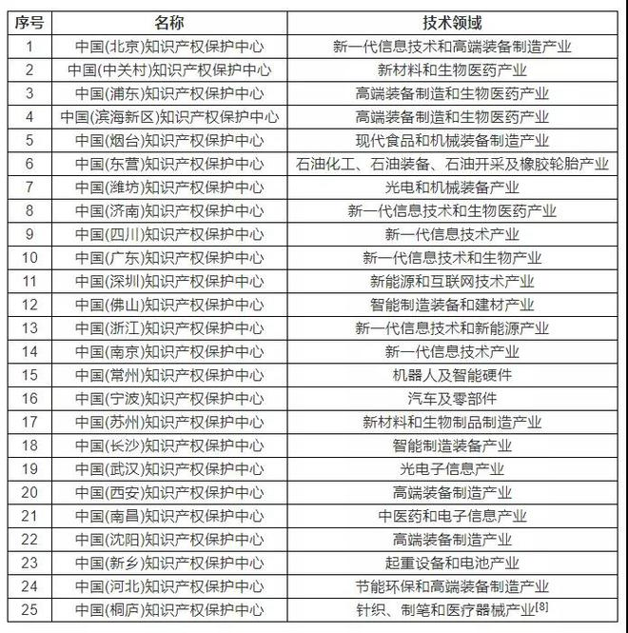

**通过预先审查并加快的案件，其授权周期会大大缩短，发明专利的授权周期从22个月缩短到3个月。**

值得注意的是，对于申请专利预审的专利申请具有一定的限制：

首先，下列各项专利申请，不得通过快速审查通道进行办理：按照专利合作条约（PCT）提出的专利国际申请、进入中国国家阶段的PCT国际申请、根据《专利法》第九条第一款所规定的同一申请人同日对同样的发明创造所申请的实用新型专利和发明专利、分案申请和根据《专利法实施细则》第七条所规定的需要进行保密审查的申请。

其次，对于发明专利申请在知识产权保护中心进行“专利预审”的，针对专利局发出第一、二次审查意见通知书，申请人必须分别在10个、5个工作日内提交答复意见。若在发明专利申请实质审查中申请人针对第二次审查意见通知书作出答复后仍未满足授权条件的，该专利申请自动转为普通申请程序。

申请人可以根据所要申请加快审查的发明专利申请的情况，在相应的保护中心备案后，申请专利预审以加快发明专利在中国的审查进度。